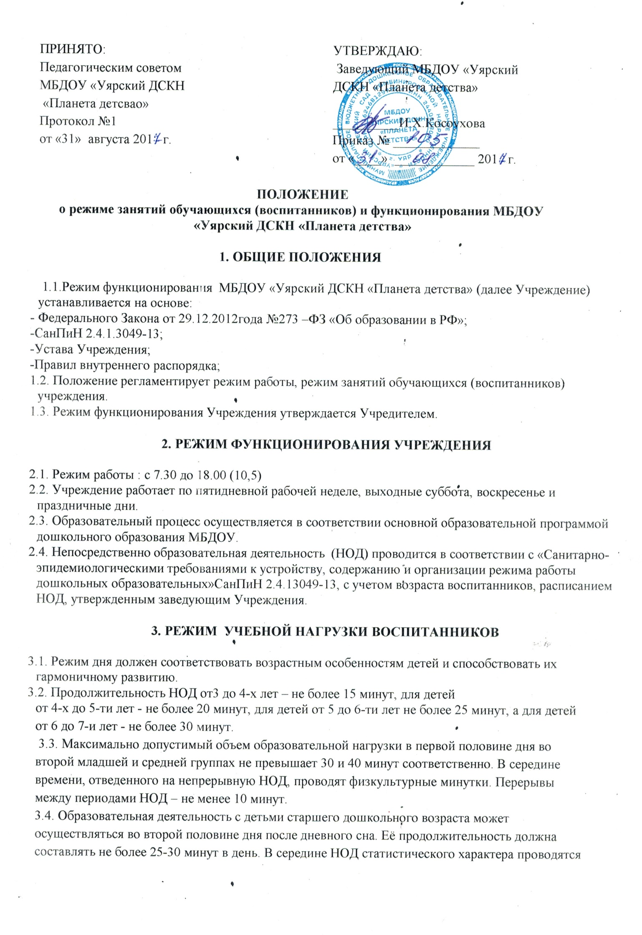

физкультурные минутки.
3.5.Образовательную деятельность, требующую повышенной познавательной активности и умственного напряжения детей, следует организовывать в первую половину дня. Для профилактики утомления детей рекомендуется проводить физкультурные, музыкальные занятия, ритмику и т.п.
4. РЕЖИМ НЕПОСРЕДСТВЕННО ОБРАЗОВАТЕЛЬНОЙ ДЕЯТЕЛЬНОСТИ

4.1. Количество проведения НОД в учебном плане не превышает максимально допустимый объем недельной образовательной нагрузки.
Общее количество непосредственно образовательной деятельности в неделю:
Вторая младшая группа (от 3-х до 4-х лет) 10 ч. - не более 15 минут;
Средняя группа (от 4-х до 5-х лет) 10 ч. - не более 20 минут;
Старшая группа (от 5-ти до 6-ти лет) 13ч. - не более 25 минут
Подготовительная к школе группа (от 6-ти до 7-ти лет) 14 ч. - не более 30 минут.
4.2. Первая половина дня отводится НОД требующей повышенной умственной нагрузки. Вторая половина дня отводится НОД, направленной на физическое, художественно-эстетическое развитие детей.
4.3. В середине занятий проводятся физкультминутки. Перерывы между занятиями 10 минут.
4.4.Непосредственно образовательная деятельность по физическому развитию осуществляется во всех возрастных группах 3 раза в неделю из них один раз в неделю на улице.
4.5.Учебный год начинается с 1 сентября и длится по 31 мая.
4.6. Во время каникул для детей организуются спортивная и театральная недели, во время которых непосредственно образовательная деятельность не проводится. Занятия проводятся в игровой форме (в виде викторин, дидактических игр, тематических праздников, развлечений, драматизаций и т.п.).

